Уважаемые родители!
В нашем детском саду «Ягодка» разработан материал для изучения и закрепления лексических тем для детей 5-6 лет.
С помощью этих заданий и упражнений Вы можете заниматься с ребенком дома: изучать новый материал и закреплять пройденный.
Выбор заданий, их количество определяется семьей, выполнение происходит в свободном темпе. Не заставляйте ребенка заниматься, если он этого не хочет!
Дата | Примерные рекомендации | Ссылки видео/аудио материал
06.05.2020 | Родителям рекомендуется: рассказать ребенку о том, какой праздник отмечают в нашей стране 9 мая и почему он называется «День Победы»;  - рассказать о героях Великой Отечественной войны, рассмотреть иллюстрации в книгах;  - вспомнить, кто из членов вашей семьи принимал участие в Великой Отечественной войне, показать ребенку фотографии родственников;  - воспитывать у ребенка уважение к героям войны. | Рассказы о героях ВОВ: https://stranakids.ru/deti-geroi-rasskazy-o-geroiakh-vov-1/
 | Подобрать антонимы: смелый - трусливый.
 | Подобрать родственные слова: герой - геройский, героический ...; защита - защитник, защищать, защищенный.
 | Объяснить ребенку значение слов и словосочетаний «подвиг», «победа», «героический поступок», «защитник», «ветеран».
 | Выложить из спичек фигуру по образцу.
07.05.2020г. | Уважаемые родители. Предложите ребёнку ответить на вопросы:  - В какой стране мы живём?  - Почему нужно охранять Родину?  - Почему День Победы отмечают 9 мая?  - Почему в этот день поздравляют ветеранов?
Составьте вместе с ребенком рассказ на тему «9 МАЯ – ДЕНЬ ПОБЕДЫ»
Примерный план рассказа:
- Прошло много лет после этой войны, но люди помнят о героях, …
- Им поставлены …
- В их честь горит …
- К Вечному огню люди возлагают …
- В этот день проходит военный …
Предложить ребенку выполнить пальчиковую гимнастику «Майский праздник»
Майский праздник - (кулачок-ладошка попеременно)
День Победы, - (кулачок-ладошка попеременно)
Отмечает вся страна - (кулачок-ладошка попеременно)
Надевают наши деды - (сгибают-разгибают пальчики)
Боевые ордена. - (сгибают-разгибают пальчики)
 | Предложить ребенку раскрасить картинку. | 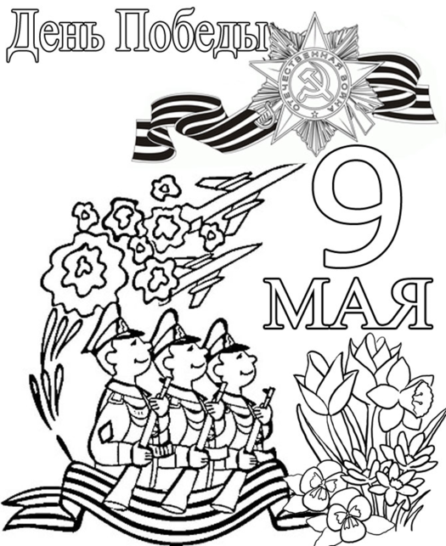
08.05.2020 | Уважаемые родители. Учите ребенка разгадывать загадки:  Он поднимает в небеса  Свою стальную птицу.  Он видит горы и леса,  Воздушные границы.  Зачем летит он в вышину?  Чтоб защищать свою страну! (Военный лётчик)  Он защищает рубежи  И рощу, и дубраву,  Оберегает поле ржи,  Далёкую заставу.  И долг военного такой:  Хранить покой и твой, и мой. (Пограничник)  Его машина вся в броне,  Как будто черепаха.  Ведь на войне как на войне,  Здесь не должно быть страха!  Ствол орудийный впереди:  Опасно! Враг не подходи…. (Танкист)  Из ограды ствол торчит,  Беспощадно он строчит.  Кто догадлив, тот поймет  То, что это (Пулемет)  Нрав у злодейки буйный, злой,  А прозывается ручной.  Но совсем не виновата  В этом грозная (Граната)
Выполните вместе с ребенком логоритмическое упражнение «Пограничник».
Тропинки лесные, Маршируют по кругу друг за другом
Пахучие травы,
За тёмным оврагом
Простор полевой.
Вечерней порою Останавливаются, прикладывают воображаемый
В дозор от заставы бинокль к глазам, выполняют повороты.
Идёт пограничник, Вновь маршируют по кругу.
Страны часовой.
Предложите ребенку выучить стихотворение «День Победы» (автор Белозеров Т.)
Майский праздник — День Победы
Отмечает вся страна.
Надевают наши деды
Боевые ордена.
Их с утра зовёт дорога
На торжественный парад.
И задумчиво с порога
Вслед им бабушки глядят.
Если у Вас возникнут вопросы, Вы всегда можете обратиться к специалисту за консультацией на форуме детского сада в рубрике учителя-логопеда: https://detsad-yagodka.minobr63.ru/

